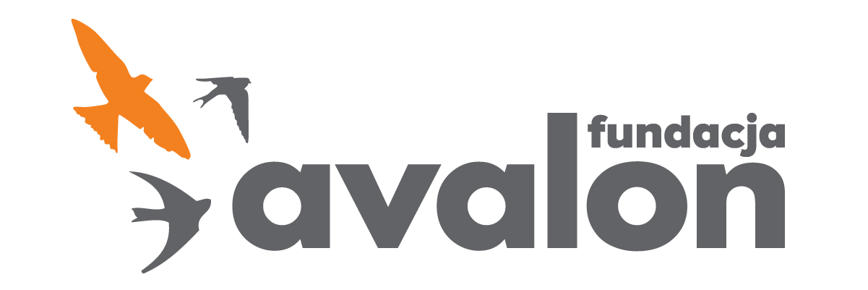

Fundacja Avalon
biuroprasowe.fundacjaavalon.pl

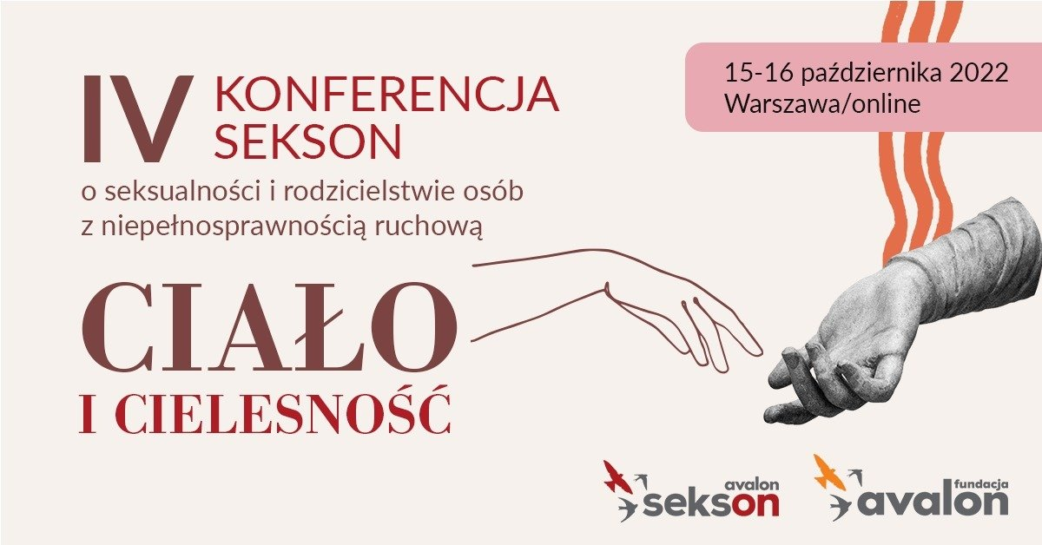

Wystartowały zapisy na IV Konferencję Sekson – o seksualności i rodzicielstwie osób z niepełnosprawnością ruchową.

2022-09-01

Już po raz czwarty Fundacja Avalon organizuje ogólnopolskie i najważniejsze tego typu wydarzenie w kraju poświęcone seksualności i rodzicielstwu osób z niepełnosprawnością ruchową (OzN). Tegoroczna edycja odbędzie się w dniach 15-16 października w Służewskim Domu Kultury w Warszawie. Konferencja będzie przebiegała w trybie hybrydowym - stacjonarnie oraz online za pośrednictwem oficjalnych stron Projektu Sekson i Fundacji Avalon na Facebooku, a także strony internetowej Projektu Sekson i kanału YouTube Fundacji Avalon. Wydarzenie jest dostępne dla wszystkich i całkowicie bezpłatne. Aby wziąć w nim udział w trybie stacjonarnym należy zapisać się na stronie www.sekson.pl - można to zrobić już od dziś.

Ciało i cielesność interdyscyplinarnie

Projekt Sekson realizowany przez Fundację Avalon powstał w 2019 roku jako odpowiedź na potrzeby osób z niepełnosprawnością ruchową. Obala mity i stereotypy na temat życia intymnego oraz rodzinnego osób z niepełnosprawnościami. Skupia się na aktywizacji i zmianie postaw wobec osób z niepełnosprawnościami, tak by były one postrzegane i czuły się jako osoby autonomiczne i niezależne. Działa również na rzecz zwiększenia dostępności w zakresie usług medycznych na zasadzie równych szans. Tegoroczna edycja Konferencji Sekson będzie poświęcona tematyce ciała i cielesności.

- W tym roku podczas Konferencji Sekson o ciele porozmawiamy interdyscyplinarnie, z wielu różnych perspektyw: seksuologicznej, ginekologicznej, urologicznej, fizjoterapeutycznej, psychologicznej, a przede wszystkim edukacyjnej. Przyjrzymy się temu, jak ciało jest społecznie postrzegane i obrazowane
- mówi Żaneta Krysiak, Kierowniczka Projektu Sekson Fundacji Avalon.

- Problem odmienności w wyglądzie i zachowaniu to bardzo częsty powód dyskryminowania osób z niepełnosprawnościami. Ciało dotknięte niepełnosprawnością to ciało, którego akceptacja jest szczególnie trudna, a w obliczu kultu sprawnego ciała OzN stają się niewidzialne. Ta niewidzialność wzmacniana jest chociażby przez brak reprezentacji osób z niepełnosprawnościami w przestrzeni społecznej, kulturowej, medialnej. Celem tegorocznej Konferencji jest odkrywanie tego, co dotychczas było ukrywane, tabuizowane i wykluczane
- dodaje.

Temat ciałopozytywności w różnych aspektach

W trakcie tegorocznej Konferencji poruszone zostaną między innymi tematy dotyczące wpływu niepełnosprawności, ograniczeń płynących z ciała na podejmowanie aktywności seksualnej, terapii i wsparcia osób z zaburzeniami seksualnymi, wykluczeniu przez ciało i asystencji seksualnej. Dużo uwagi zostanie poświęcone ciałopozytywności w różnych kontekstach - po amputacji, budowaniu pozytywnej cielesności i obrazie ciała w czasie dojrzewania, akceptacji ciała z bliznami, a także o różnych ścieżkach macierzyństwa, również tych trudnych, bo związanych z bolesnym doświadczeniem poronienia.

Konferencja Sekson to dwa dni wypełnione prelekcjami specjalistów i specjalistek, a także działaczy i działaczek na rzecz osób z niepełnosprawnościami. Podczas wydarzenia odbędzie się również kilkanaście warsztatów skoncentrowanych wokół samoakceptacji, języka ciała, praktykach jego mobilizacji i pracy z nim, edukacji, a także wokół czerpania satysfakcji z seksualnej sfery życia oraz macierzyństwa.

Wśród prelegentów znajdą się między innymi: dr n. hum. Alicja Długołęcka, dr n. med. Piotr Świniarski, mgr Barbara Płaczek, prof. UW i UR dr. Remigiusz Kijak, dr n. med. Monika Łukasiewicz, dr n.med. Paweł Jędrzejczyk, organizacja Srebrny Warkocz, Magazyn Szajn, Marta Lorczyk, Dagmara Maria Boruc, Lisette Mepschen, Kamila Raczyńska-Chomyn, Agnieszka Walendzik-Ostrowska, Joanna Dec-Pietrowska, Monika Rozmysłowicz, Kinga Sankowska, Łukasz Krysa, Barbara Kędzior, Katarzyna Dinst, Iwona Nizio, Marzena Sosnowska, Bogumiła Siedlecka-Goślicka, Paweł Garstka.

Harmonogram i patroni IV Konferencji Sekson

Szczegółowy harmonogram IV Konferencji Sekson - o seksualności i rodzicielstwie osób z niepełnosprawnością ruchową dostępny jest na stronie www.sekson.pl. Pod tym samym adresem można zapisać się na wydarzenie. Udział w konferencji stacjonarnej, ze względu na limitowaną liczbę miejsc, wymaga uprzedniej rejestracji. Wydarzenie w wersji online będzie ogólnodostępne.

Zapisz się i weź udział w IV Konferencji Sekson

Konferencja Sekson 2022 | Sekson
https://www.sekson.pl/konferencja/edycja-2022/

Wydarzenie przebiegnie pod patronatem/matronatem: Prezydenta m.st. Warszawy Rafała Trzaskowskiego, Naczelnej Izby Lekarskiej, Rzecznika Praw Obywatelskich, Akademii Sztuk Pięknych w Katowicach, Krajowej Izby Fizjoterapeutów.

Fundacja Avalon to jedna z największych organizacji pozarządowych w Polsce wspierających osoby z niepełnosprawnościami i przewlekle chore. Organizacja powstała w 2006 roku, a od roku 2009 posiada status organizacji pożytku publicznego. Ma siedzibę w Warszawie, jednak swoim wsparciem obejmuje osoby potrzebujące z całej Polski. Fundacja oferuje pomoc potrzebującym w obszarze finansowym, a także prowadzi szereg programów społecznych i edukacyjnych, mających na celu zmianę postrzegania osób z niepełnosprawnościami w polskim społeczeństwie.

Fundacja Avalon aktualnie wspiera ponad 12 500 osób z całej Polski. Łączna wartość pomocy udzielonej przez Fundację swoim podopiecznym wynosi ponad 270 mln złotych.

Projekt Sekson powstał w 2019 roku, ma na celu rzetelne edukowanie w obszarze seksualności i rodzicielstwa osób z niepełnosprawnością ruchową. W ramach projektu powstała platforma edukacyjna www.sekson.pl, Mapa Dostępności – wyszukiwarka dostosowanych gabinetów i specjalistów z doświadczeniem w pracy z osobami z niepełnosprawnościami, prowadzone są także spotkania live oraz cykl wywiadów #wyłączamytabu #włączamywiedzę ze specjalistami i osobami z niepełnosprawnościami. Co roku organizowana jest Konferencja Sekson poświęcona seksualności i rodzicielstwu osób z niepełnosprawnością ruchową.

Oficjalne kanały Projektu Sekson:

www.sekson.pl www.facebook.com/Sekson www.instagram.com/projektsekson/

